**UNIVERSIDAD AUTÓNOMA DE SAN LUIS POTOSÍ**

FACULTAD DE CIENCIAS QUÍMICAS, INGENIERÍA Y MEDICINA

PROGRAMA MULTIDISCIPLINARIO DE POSGRADO EN CIENCIAS AMBIENTALES

TESIS QUE PARA OBTENER EL GRADO DE

**MAESTRÍA O DOCTORADO EN CIENCIAS AMBIENTALES**

**NOMBRE DE LA TESIS**

PRESENTA:

**NOMBRE DEL ALUMNO**

**DIRECTOR DE TESIS:**

NOMBRE

**ASESORES:**

NOMBRE

NOMBRE

**FECHA**

**UNIVERSIDAD AUTÓNOMA DE SAN LUIS POTOSÍ**

FACULTAD DE CIENCIAS QUÍMICAS, INGENIERÍA Y MEDICINA

PROGRAMA MULTIDISCIPLINARIO DE POSGRADO EN CIENCIAS AMBIENTALES

TESIS QUE PARA OBTENER EL GRADO DE

**DOCTORADO O MAESTRÍA EN CIENCIAS AMBIENTALES**

**NOMBRE DE LA TESIS**

PRESENTA:

**NOMBRE DEL ESTUDIANTE**

**COMITÉ TUTELAR: Nombre y espacio para la firma**

**DIRECTOR:** NOMBRE ______________________________________

**ASESOR:** NOMBRE _______________________________________

**ASESOR:** NOMBRE _____________________________________

**SINODALES: TRES EN EL CASO DE MAESTRÍA Y CINCO EN EL CASO DE DOCTORADO**

**PRESIDENTE:** NOMBRE __________________________________

**SECRETARIO:** NOMBRE __________________________________

**VOCAL:**  NOMBRE __________________________________

**VOCAL:**  NOMBRE __________________________________

**VOCAL:**  NOMBRE __________________________________

**CRÉDITOS INSTITUCIONALES**

**PROYECTO REALIZADO EN:**

**XXXXX**

**CON FINANCIAMIENTO DE:**

**XXXXX**

A TRAVÉS DEL PROYECTO DENOMINADO:

**XXXXXX**

**AGRADEZCO A CONAHCyT EL OTORGAMIENTO DE LA BECA-TESIS**

**Becario No. XXXXXX**

**LA MAESTRÍA EN CIENCIAS AMBIENTALES RECIBE APOYO ATRAVÉS**

**DEL PROGRAMA NACIONAL DE POSGRADOS DE CALIDAD (PNPC)**

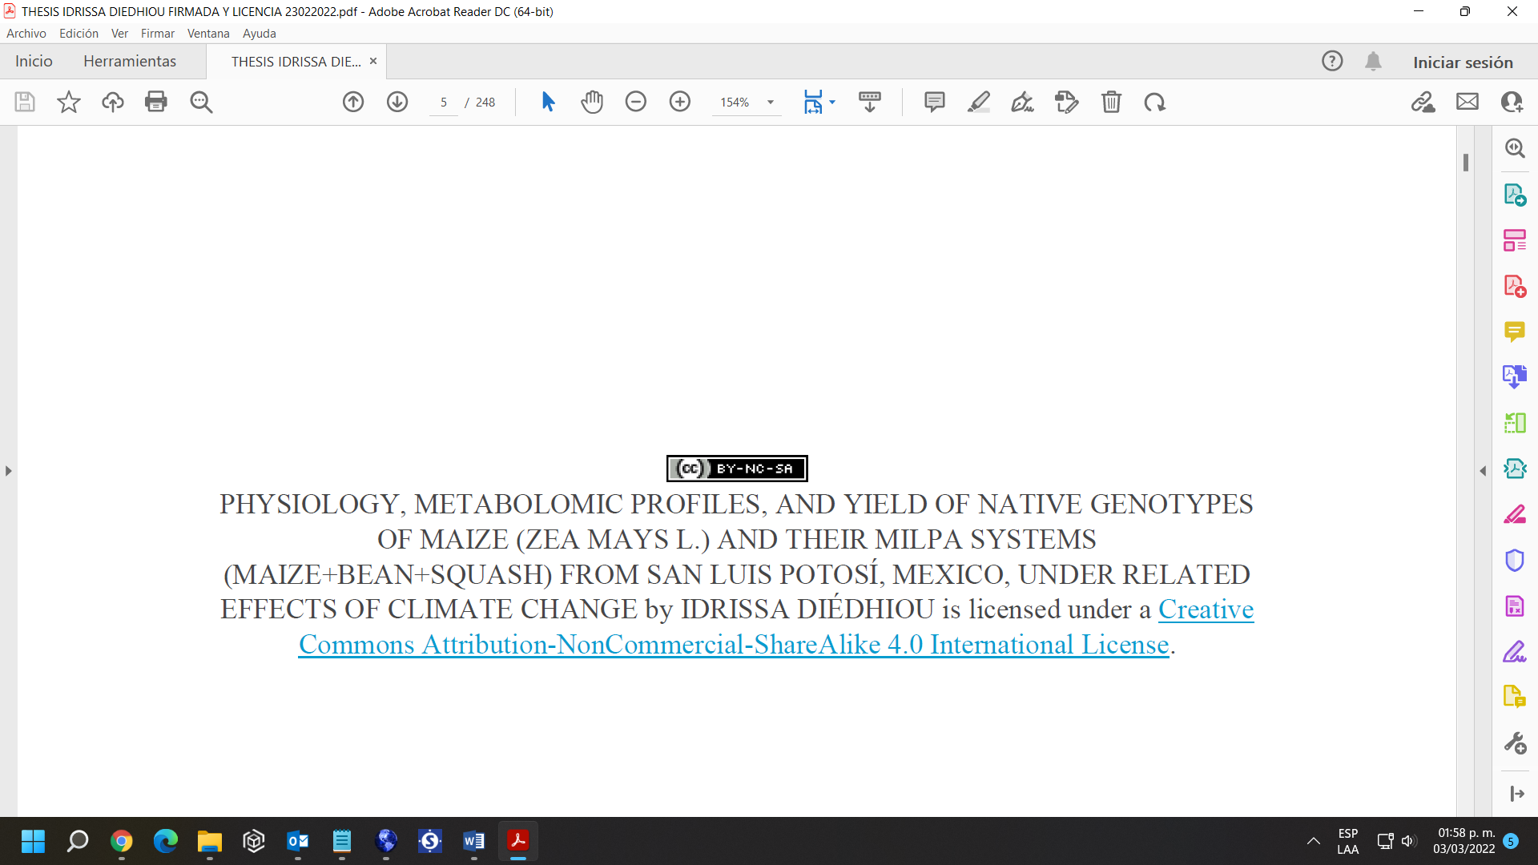

Este es un **ejemplo** de una licencia Creative Commons. Así como se muestra es como se debe registrar en esta página. La licencia se genera en las siguientes páginas

<https://creativecommons.org/>

o bien en español:

<https://creativecommons.org/licenses/?lang=es>

No incluir código de generación de licencia.